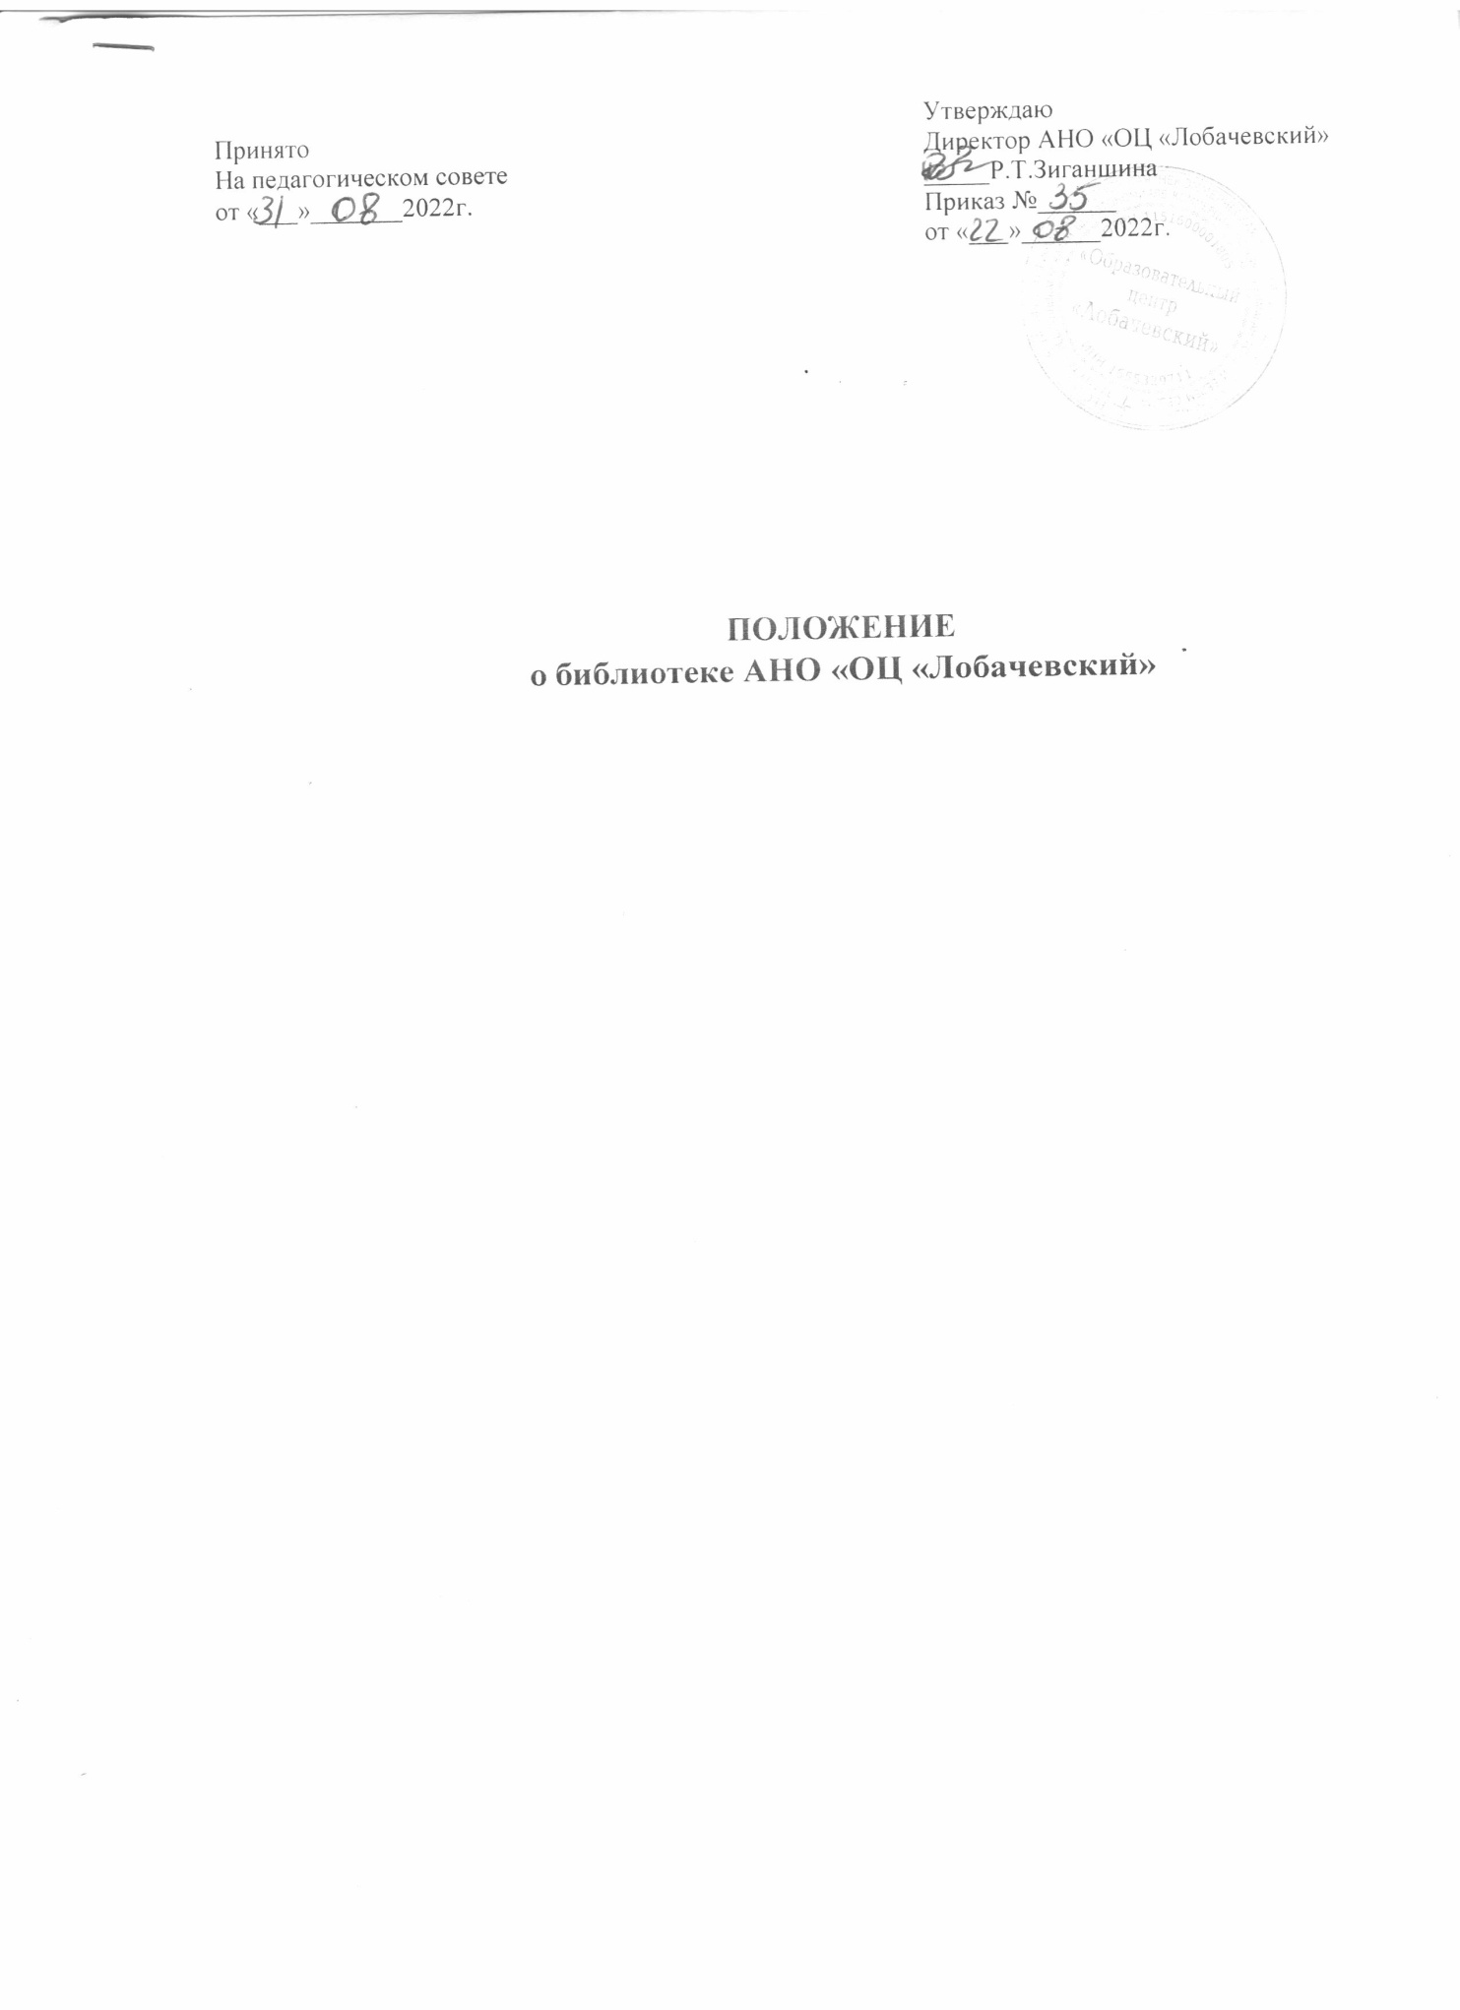

Положение о библиотеке
АНО «ОЦ «Лобачевский»

- Общие положения

  - Положение разработано в соответствии с Гражданским кодексом Российской Федерации, ЗаконамиРоссийскойФедерации«ОбобразованиивРоссийскойФедерации»и
«О библиотечном деле», Примерным положением о библиотеке общеобразовательного учреждения, утвержденном Минобрнауки, Федеральным законом от 25 июля 2002г. № 114- ФЗ «О противодействии экстремистской деятельности».
  - Положение является локальным актом АНО «ОЦ «Лобачевский» определяет уровень требований к библиотеке как к структурному подразделению центра.
  - Библиотека является структурным подразделением АНО «ОЦ «Лобачевский» участвующим в учебно-воспитательном процессе в целях обеспечения права участников образовательного процесса на бесплатное пользование библиотечно-информационными ресурсами.
  - Деятельность библиотеки АНО «ОЦ «Лобачевский»(далее - библиотека) организуется и осуществляется в соответствии с российскими культурными и образовательными традициями, а также со сложившимся в обществе идеологическим и политическим многообразием. Обеспеченность библиотеки учебными, методическими и справочными документами учитывается при лицензировании центра.
  - Цели библиотеки АНО «ОЦ «Лобачевский» - обеспечение учебно-воспитательного процесса учебной, внеклассной, справочной, научной и художественной литературой.
  - В библиотеке запрещается издание и распространение печатных, аудио-, аудиовизуальных и иных материалов, содержащих хотя бы один из признаков, предусмотренных частью первой статьи 1 Федерального закона от 25 июля 2002 г. № 114- ФЗ "О противодействии экстремистской деятельности", не допускается наличия экстремистских материалов, призывающих к осуществлению экстремистской деятельности либо обосновывающих или оправдывающих необходимость осуществления такой
деятельности, в том числе труды руководителей национал - социалистической рабочей партии Германии, фашистской партии Италии, публикаций, обосновывающих или оправдывающих национальное и (или) расовое превосходство либо оправдывающих практику совершения военных или иных преступлений, направленных на полное или частичное уничтожение какой-либо этнической, социальной, расовой, национальной или религиозной группы.
Кроме того, к таким материалам, в соответствии со ст. 13 Федерального законаот 25.07.2002 г. № 114-ФЗ относятся:
а)официальныематериалызапрещенныхэкстремистскихорганизаций;
б) материалы, авторами которых являются лица, осужденные в соответствии с международно-правовыми актами за преступления против мира и человечества и содержащие признаки, предусмотренные частью первой статьи 1 настоящего Федерального закона;
в) любые иные, в том числе анонимные, материалы, содержащие признаки, предусмотренные частью первой статьи 1 настоящего Федерального закона.
В помещении библиотеки размещается Федеральный список экстремистской литературы, утвержденный федеральным органом исполнительной власти, запрещенной к распространению на территории Российской Федерации».
Контроль и сверка на наличие вышеуказанных материалов осуществляется 1 раз в месяц комиссией в составе заместителя директора по учебной работе и завхоза. По итогам проверки составляется Акт «Проведения сверки экстремистских материалов фонде школьной библиотеки.

  - Порядок доступа к библиотечным фондам и другой библиотечной информации, перечень основных услуг и условия их предоставления библиотеками определяются в Правилах пользования библиотекой.

  - АНО «ОЦ «Лобачевский» несет ответственность за доступность и качество библиотечно-информационного обслуживания библиотеки.

  - Организация обслуживания участников образовательного процесса производится в соответствии с правилами техники безопасности и противопожарными, санитарно- гигиеническими требованиями.

Основныезадачи

2.1.Основными задачамибиблиотекиявляются:
- обеспечение участникам образовательного процесса — обучающимся, педагогическим работникам, родителям (иным законным представителям) обучающихся (далее - пользователям) — доступа к информации, знаниям, идеям, культурным ценностям посредством использования библиотечно-информационных ресурсов АНО «ОЦ «Лобачевский» на различных носителях: бумажном (книжный фонд, фонд периодических изданий); магнитном (фонд аудио- и видеокассет); цифровом (CD-диски); коммуникативном (компьютерные сети) и иных носителях;

Основныефункции библиотеки

3.1.Дляреализацииосновныхзадачбиблиотека:

а) формирует фонд библиотечно-информационных ресурсов общеобразовательного учреждения:
- комплектуетуниверсальныйфондучебными,художественными,научными,справочными, педагогическимиинаучно-популярнымидокументаминатрадиционныхинетрадиционных носителях информации, учитывая Федеральный список экстремистской литературы, запрещенной к распространению на территорииРоссийской Федерации, утвержденный Федеральным органом исполнительной власти;
- пополняетфондинформационнымиресурсамисетиИнтернет,базамиибанкамиданных других учреждений и организаций;
- осуществляетразмещение,организациюисохранностьдокументов;
- обеспечиваетинформированиепользователейобинформационнойпродукции;
б)осуществляетдифференцированноебиблиотечно-информационноеобслуживание обучающихся:
- предоставляетинформационныересурсынаразличныхносителяхнаосновеизученияих интересов и информационных потребностей.

Организациядеятельностибиблиотеки

  - Библиотечно-информационноеобслуживаниеосуществляетсянаосновебиблиотечно- информационных ресурсов в соответствии с государственными образовательными
стандартами,учебнымивоспитательнымпланамиАНО «ОЦ «Лобачевский. АНО «ОЦ «Лобачевский» –создает условия для сохранности аппаратуры, оборудования и имущества библиотеки.
  - Ответственностьзасистематичностьикачествокомплектованияосновного фонда
библиотеки,комплектованиеучебногофондавсоответствиисфедеральнымиперечнями учебников и учебно-методических изданий, создание необходимых условий для
деятельностибиблиотекинесетдиректорАНО «ОЦ «Лобачевский» всоответствиис уставом.

Организацияиуправление,штаты
  - Общееруководство библиотекойиконтрользаеедеятельностьюосуществляет
директор АНО «ОЦ «Лобачевский», который утверждает нормы и технологические документы,планыиотчетыоработебиблиотеки.Директорнесетответственностьзавсе
стороныдеятельностибиблиотек,впервуюочередь,закомплектованиеисохранностьее фонда.

